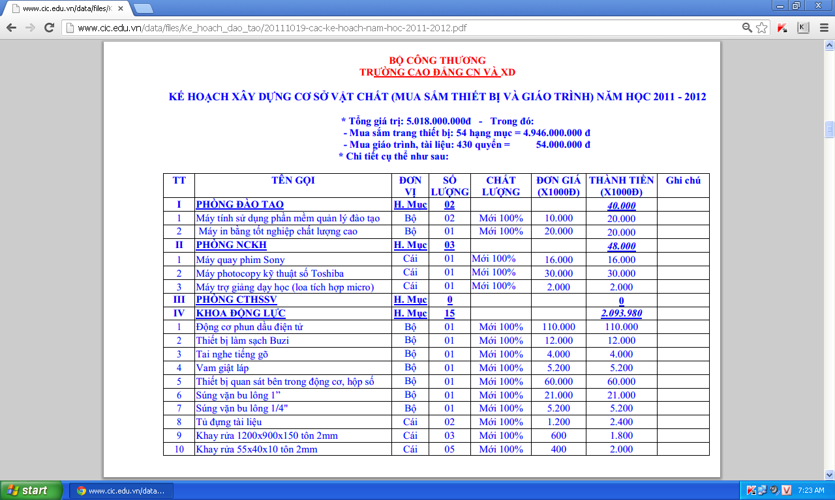

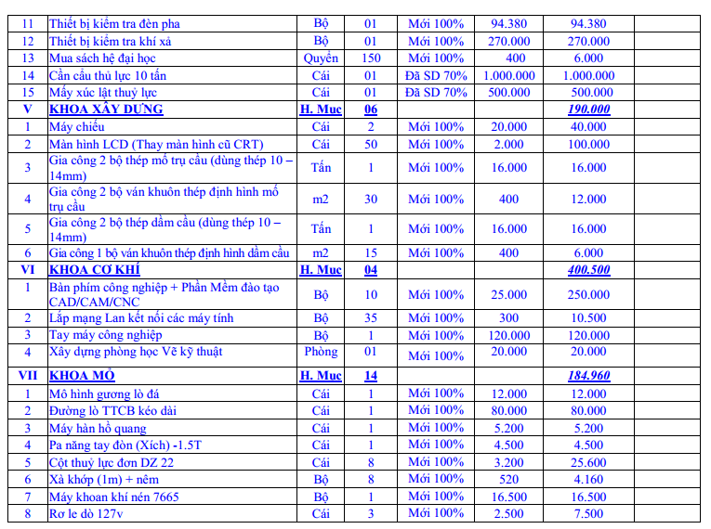

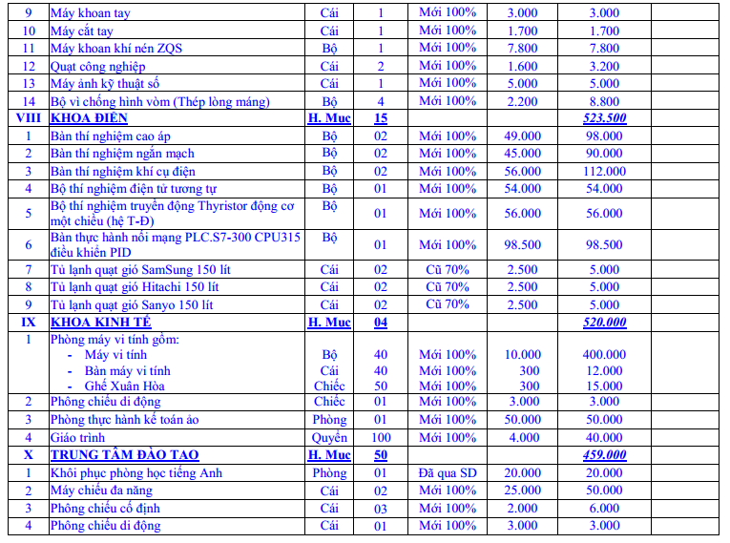

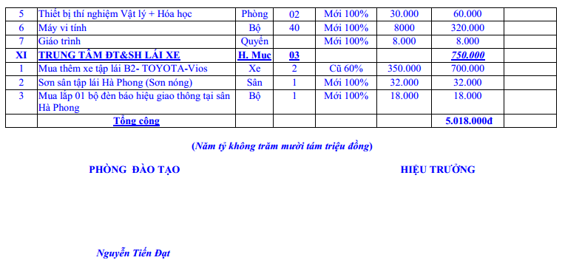

BỘ CÔNG THƯƠNG
TRƯỜNG CAO ĐẲNG CN VÀ XD

KẾ HOẠCH XÂY DỰNG CƠ SỞ VẬT CHẤT NĂM HỌC 2012 - 2013

* Tổng mua sắm 74 hạng mục trang thiết bị; tổng giá trị: 9.017.450.000 đ

TT | TÊN GỌI | ĐƠN  VỊ | SỐ LƯỢNG | CHẤT LƯỢNG | ĐƠN GIÁ  (x1000Đ) | THÀNH TIỀN (x1000Đ) | GHI CHÚ
I | Phòng Đào tạo |  |  |  |  | 30.000
1 | Máy tính sử dụng cho phần mềm đào tạo | Bộ | 02 | Mới 100% | 15.000 | 30.000
II | Phòng CTHSSV |  |  |  |  | 43.000
1 | Thiết bị trợ giảng | Bộ | 04 | Mới 100% | 2.000 | 8.000
2 | Micro và loa thùng | Bộ | 01 | Mới 100% | 35.000 | 35.000
III | Phòng NCKH |  |  |  |  | 51.000
1 | Máy tính Sony A290 (phục vụ chụp tư liệu) | Bộ | 01 | Mới 100% | 10.000 | 10.000
2 | Máy Photocopy TOSHIBA (phục vụ photo giáo trình, tài liệu | Bộ | 01 | chất lượng còn 80% | 28.000 | 28.000
3 | Tủ Hoà phát (lưu giữ bằng tốt nghiệp) | Chiếc | 02 | Mới 100% | 4.000 | 8.000
4 | Máy in đa năng CANON | Chiếc | 01 | Mới 100% | 5.000 | 5.000
IV | Khoa Điện |  |  |  |  | 791.000
1 | Mô hình giao diện HMI profibus kết nối PLC-S7200 và S7-300 | Bộ | 01 | Việt Nam Mới 100% | 145.000 | 145.000
2 | Bộ KIT thực hành vi điều khiển AVR | Bộ | 02 | Việt Nam Mới 100% | 27.500 | 55.000
3 | Bộ KIT thực hành vi điều khiển PLC | Bộ | 02 | Việt Nam Mới 100% | 28.000 | 56.000
4 | Bộ KIT thực hành vi điều khiển ARM | Bộ | 02 | Việt Nam Mới 100% | 31.000 | 62.000
5 | Bộ KIT thực hành vi điều khiển DSPLC | Bộ | 02 | Việt Nam Mới 100% | 35.500 | 71.000
6 | Mô hình dàn trải hệ thống tổng đài điện thoại | Bộ | 01 | Việt Nam Mới 100% | 68.000 | 68.000
7 | Mô hình dàn trải hệ thống tính cước viễn thông | Bộ | 01 | Việt Nam Mới 100% | 45.000 | 45.000
8 | Bàn thí nghiệm điện tử tương tự | Bộ | 02 | Việt Nam Mới 100% | 64.000 | 128.000
9 | Mô hình dàn trải hệ thống chuyển tiếp viễn thông | Bộ | 01 | Việt Nam Mới 100% | 69.000 | 69.000
10 | Máy cắt dầu | Bộ | 01 | Việt Nam Mới 100% | 92.000 | 92.000
V | Khoa Kinh tế |  |  |  |  | 152.000
1 | Máy điều hoà phòng máy tính | Cái | 08 | Mới 100% | 9.000 | 72.000
2 | Máy chiếu đa năng | Cái | 05 | Mới 100% | 16.000 | 80.000
VI | Khoa Cơ khí - Đông lực |  |  |  |  | 2.356.50.000
1 | Máy Chiếu | Cái | 02 | Mới 100% | 15.000 | 30.000
2 | Bàn phím công nghiệp (dùng tích hợp cho máy tiện CNC và máy phay CNC) | Bộ | 05 | Mới 100% | 110.000 | 550.000
3 | Máy tiện vạn năng Nhật | Cái | 02 | 70% | 200.000 | 400.000
4 | Tay máy Robot công nghiệp | Bộ | 01 | Mới 100% | 125.000 | 125.000
5 | Hệ thống CIM mini | Bộ | 01 | Mới 100% | 550.000 | 550.000
6 | Thiết bị quan sát bên trong Đ.cơ + H.số - Ý | Bộ | 01 | Mới 100% | 75.000 | 75.000
7 | Thiết bị kiểm tra khí thải | Bộ | 01 | Mới 100% | 85.000 | 85.000
8 | Động cơ phun dầu điện tử | Cái | 01 | Chất lượng còn 85% | 120.000 | 120.000
9 | Động cơ Huyndai 3,5T - Xưởng động cơ | Cái | 02 | Chất lượng còn 85% | 25.000 | 50.000
10 | Động cơ Diesel - Xưởng Pan + học nâng cao | Cái | 02 | Chất lượng còn 85% | 42.000 | 84.000
11 | Động cơ xăng - Xưởng Pan + học nâng cao | Cái | 02 | Chất lượng còn 85% | 55.000 | 110.000
12 | Cầu chủ động xe Toyota, xe Nisan | Bộ | 02 | Chất lượng còn 85% | 15.000 | 30.000
13 | Máy chiếu Projector - Trung Quốc | Cái | 03 | Mới 100% | 15.000 | 45.000
14 | Phông chiếu di động | Cái | 01 | Mới 100% | 1.500 | 1.500
15 | Máy tính bàn | Bộ | 10 | Mới 100% | 9.500 | 95.000
16 | Bàn + ghế đi kèm máy tính | Bộ | 10 | Mới 100% | 600 | 6.000
VII | Khoa kỹ thuật mỏ |  |  |  |  | 724.450
1 | Gông động cơ 3 pha | Cái | 10 | Mới 100% | 1.200 | 12.000
2 | Gông động cơ 1 pha | Cái | 5 | Mới 100% | 400 | 2.000
3 | Gông máy biến áp | Kg | 10 | Mới 100% | 50 | 500
4 | Máy quấn dây | Cái | 10 | Mới 100% | 150 | 1.500
5 | Đồng hồ đo tốc độ động cơ | Cái | 1 | Mới 100% | 450 | 450
6 | Bảng chống loá | Cái | 2 | Mới 100% | 1.500 | 3.000
7 | Tủ khởi động mềm phòng nổ | Cái | 2 | Mới 100% | 85.000 | 170.000
8 | Khởi động từ đơn phòng nổ | Cái | 2 | Mới 100% | 14.500 | 29.000
9 | Khởi động từ kép phòng nổ | Cái | 2 | Mới 100% | 16.500 | 33.000
10 | Cầu dao phòng nổ DW | Cái | 1 | Mới 100% | 13.500 | 13.500
11 | Tời kéo mỏ JD | Cái | 1 | Mới 100% | 32.000 | 32.000
12 | Rơ le dò phòng nổ | Cái | 2 | Mới 100% | 9.500 | 19.000
13 | Bình tự cứu cá nhân | Cái | 5 | Mới 100% | 1.300 | 6.500
14 | Đèn ắc quy cá nhân phòng nổ | Cái | 5 | Mới 100% | 1.000 | 5.000
15 | Biến áp khoan phòng nổ | Cái | 2 | Mới 100% | 14.500 | 29.000
16 | Buồng bơm bơm dịch cột chống | Cái | 1 | Cũ | 45.000 | 45.000
17 | Trạm bơm dịch | Cái | 1 | Mới 100% | 240.000 | 240.000
18 | Bộ thiết bị khởi động mềm | Cái | 1 | Mới 100% | 25.000 | 25.000
19 | Máy đo khí điện tử | Cái | 1 | Mới 100% | 7.000 | 7.000
20 | Máy đo gió điện tử | Cái | 1 | Mới 100% | 4.000 | 4.000
21 | Động cơ 3 pha Roto dây quấn | Cái | 1 | Cũ chất lượng 70% | 7.000 | 7.000
22 | Động cơ 3 pha 2 cấp tốc độ | Cái | 1 | Cũ chất lượng 70% | 6.500 | 6.500
23 | Bảng mạch điện khởi động Đ/C roto dây quấn | Cái | 2 | Mới 100% | 7.500 | 15.000
24 | Bảng mạch điện khởi động Đ/C 2 cấp tốc độ | Cái | 2 | Mới 100% | 7.000 | 14.000
25 | Máy ảnh kỹ thuật số | Cái | 1 | Mới 100% | 4.500 | 4.500
VII | Khoa Xây dựng |  |  |  |  | 271.000
1 | Màn hình LCD (thay màn hình cũ CRT) | Cái | 50 | Mới 100% | 2.000 | 100.000
2 | Thiết kế mở rộng nhà thực hành Nề | M2 | 150 | - | 1.000 | 150.000
3 | Máy quét Laser loại 4 tia (CROSS LINE LASER LEVER) | Cái | 01 | Mới 100% | 14.000 | 14.000
4 | Tủ đứng 2 buồng | Cái | 02 | Mới 100% | 2.000 | 4.000
5 | Bàn làm việc | Cái | 03 | Mới 100% | 1.000 | 3.000
IX | Trung Tâm Đào Tạo |  |  |  |  | 760.000
1 | Khôi phục phòng học tiếng anh | Phòng | 01 | Mới 100% | 30.000 | 30.000
2 | Phòng học tiếng anh (mới) | Phòng | 01 | Mới 100% | 600.000 | 600.000
3 | Máy chiếu đa năng | Chiếc | 02 | Mới 100% | 12.000 | 24.000
4 | Phông chiếu cố định | Cái | 04 | Mới 100% | 1.500 | 6.000
5 | Bổ sung thiết bị thí nghiệm Vật lý + H. học | Phòng | 01 | Mới 100% | 50.000 | 50.000
6 | Phòng thí nghiệm hoá học | Phòng | 01 | Mới 100% | 50.000 | 50.000
X | TT.Đào tạo lái xe |  |  |  |  | 3.870.000
1 | Xe ôtô con 5 chỗ ( tập lái) | Cái | 04 | Mới 100% | 420.000 | 1.680.000
2 | Xe ô tô tải 3,5 tấn (tập lái) | Cái | 04 | Mới 100% | 540.000 | 2.160.000
3 | Máy chiếu Projector - Trung Quốc | Cái | 02 | Mới 100% | 15.000 | 30.000
 | Tổng cộng |  |  |  |  | 9.017.450

(Chín tỷ không trăm mười bẩy triệu bốn trăm năm mươi ngàn đồng)

HIỆU TRƯỞNG PHÒNG ĐÀO TẠO

Nguyễn Tiến Đạt

